學校： 舊社國小
教材名稱： 認識導盲犬
教學領域：綜合領域
適用年級：一年級
教材設計： 年級教師群
目錄
一、主題名稱……………………………………………………p.2
二、上課節數……………………………………………………p.2
三、設計理念……………………………………………………p.2
四、教學目標與相關能力指標…………………………………p.2
五、教學活動………………………………………………………p.2
六、教學資源………………………………………………………p.4
七、評量方式………………………………………………………p.4
八、教學成果或照片………………………………………………p.4
九、教學省思……………………………………………………p.5
十、附件
◎檔案內容
一、主題名稱：認識導盲犬
二、上課節數：共四節
三、設計理念（創意教學背景說明）：
配合特教課程與導盲犬到校宣導活動，本學年決定讓學生們先體驗盲人的不便，也認識盲人，再認識幫助盲人的導盲犬，探討幫助盲人的正確方法。

四、教學目標與相關能力指標：
能力指標 | 教學目標
3-1-1  分享自己在團體中與他人相處的經驗。 | - 認識盲人  - 認識導盲犬  3. 關懷盲人與導盲犬
教學活動
教學目標 | 活動與主要問題 | 說 明 | 時間 | 評 量 重 點
教學目標 | 一、引起動機
3-1-1  分享自己在團體中與他人相處的經驗。 | 欣賞影片  ☺學生安靜欣賞‧  二、發展活動  （一）發表、聆聽與提醒  學生發表自己所看見的內容  ☺學生自由發表‧  這個影片要告訴大家什麼事（教師可引導到導盲犬的重點）？  ☺學生自由敘述‧  （二）體驗活動  1.教師說明參觀導盲犬活動的注意事項  2. 參加導盲犬介紹活動  看過導盲犬活動後，自自由發表想法與對盲胞和導盲犬的想法  ☺學生發表  3.分組體驗活動  老師發給學生們每人一個紙口罩，利用鈴鼓引導學生前進找到老師的位置，讓學生體驗從教室後面走到老師的位置。（或者在草坡上進行）  ☺學生發表帶上眼罩的感覺  ☺學生發表自己在走路的過程中遇到甚麼事？甚麼事是讓自己覺得很困難的？  三、綜合活動  學習單時間  4.發表與欣賞學習單的內容  學生分享學習單內容  5.教師結論/配合蕭煌奇影片  http://www.youtube.com/watch?v=bDU6jebYHd0蕭煌奇  ~共4節 課程結束~ | - 教師讓學生欣賞100秒 讓愛前進的影片  http://tw.myblog.yahoo.com/taiwan-guidedog/article?mid=8790&prev=8815&next=-1&sc=1  提醒學生安全，並說明安全與注意事項  提醒學生安全，並說明安全與注意事項 | 2分  15分  80分  10分  23  5分  5分  10  5  5 | 能發表自己的想法  能遵守參加導盲犬的活動規定  能說出關懷盲人與導盲犬的注意事項  能踴躍參加體驗活動  能發表自己的想法
六、教學資源：
http://tw.myblog.yahoo.com/taiwan-guidedog/article?mid=8790&prev=8815&next=-1&sc=1
http://www.youtube.com/watch?v=bDU6jebYHd0蕭煌奇
七、評量方式：教師觀察、學習單
八、教學成果或照片
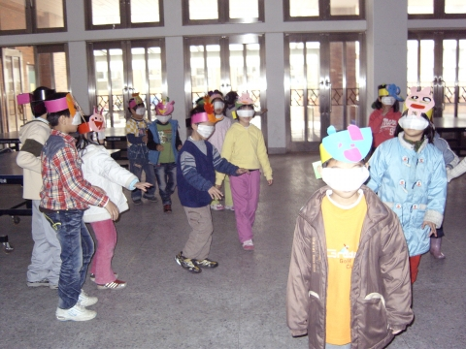 | 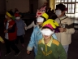
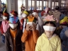 | 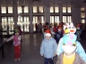

九、教學省思
本次活動每班有微調做法，但都著重於對視障者的體驗與關心，參觀導盲犬讓我們認識到台灣不同的族群及其生活方式，因此這是一次不一樣的課程，跳出媒體與平面，讓同學們見著活生生的導盲犬，也試圖了解盲人的行動，建議下次可以請到視障朋友也到校演講，讓學生能實際與盲人面對面，相信這是另一種體驗。
十、附件
一、「視覺障礙」指的是哪一種人？
□眼睛看不清楚 □耳朵聽不清楚 □不會走路
二、日常生活裡，我遇過「視覺障礙」的人嗎？
□有，他是什麼人？_____________ □沒有
三、在活動進行的時候，引導我的聲音是？
□鈴鼓 □木魚 □同學加油的聲音
四、遇到「視覺障礙」的人，我應該怎麼做？
□幫助他 □笑他 □不理他
五、這個活動讓我覺得看不見的感覺是
□很恐怖 □很有趣 □很需要別人幫助
六、活動當中讓我印象最深刻的事是______________________，
請畫出來，並塗上美麗的顏色喔！

